**Aspectos Gerais de Armazenagem**

1. **Apresentação**

* **A armazenagem é constituída por um conjunto de funções:**
* **Recepção**
* **Descarga**
* **Carregamento**
* **arrumação e**
* **Conservação: matérias-primas, produtos acabados ou semi-acabados.**
* Semi-acabados: são produtos em forma de chapas, películas, tarugos e tubos.

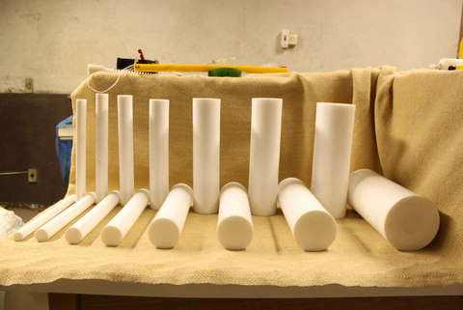

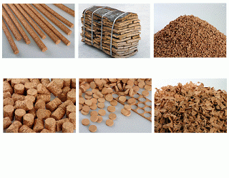

* Uma vez que este processo envolve mercadorias, este apenas produz resultados quando é realizada uma operação, nas [**existências**](http://pt.wikipedia.org/wiki/Exist%C3%AAncias)**em trânsito**, com o objetivo de lhes **acrescentar valor** (Dias, 2005, p. 189).
* Pode-se definir a missão da armazenagem como o compromisso entre os [**custos**](http://pt.wikipedia.org/wiki/Custo) e a **melhor solução para as empresas.** Na prática isto só é possível se tiver em conta todos os fatores que influenciam os custos de armazenagem, bem como a importância relativa dos mesmos (Casadevante, 1974, p. 26).
* Ballou (1993) afirma que a armazenagem e estocagem de mercadorias constituem funções essenciais do sistema logístico e que seus custos podem absorver de **12 a 40%** das despesas logísticas de uma empresa.

1. **Razões básicas**

Ballou (1993) considera que a empresa tem quatro razões básicas para **destinar parte de seu espaço físico** à armazenagem:

1. Reduzir custos de transporte e produção;

2. Coordenar suprimento e demanda;

3. Auxiliar o processo de produção;

4. auxiliar o processo de marketing.

1. **Planejamento**

A armazenagem deve ser **planejada** envolvendo:

* Layout,
* manuseio de matérias,
* embalagem,
* identificação dos materiais,
* métodos de localização de materiais
* custo e
* nível de serviço que se espera oferecer.

Cabe ressaltar que um dos aspectos mais importantes é justamente **identificar o ponto de equilíbrio** entre o **custo de se manter estoque**, com relação ao **nível de serviço que se deseja oferecer**.

1. **Locais**

Nas décadas de 1960 e 1970, houve uma ênfase na utilização de **novas tecnologias** nos depósitos, que proporcionaram novos e melhores procedimentos e técnicas de armazenagem e manuseio.

Na década de 1980, os esforços concentraram-se em **tecnologias de manuseio** e de **aperfeiçoamento da configuração de sistemas de armazenagem**.

Já a partir da década de 1990, a atenção aos depósitos tem-se concentrado em **flexibilidade e no uso da tecnologia de informação (TI).** Flexibilidade para **atender às expectativas do mercado frente às crescentes exigências dos clientes quanto a produtos e características de entrega**, e TI **para possibilitar aos operadores dos depósitos capacidade de respostas rápidas às mudanças** (Ackerman apud Bowersox & Closs, 2001).

Atualmente, muitos operadores logísticos, e até empresas, vêm utilizando CD para conseguirem ganhos de eficiência aliado a possíveis reduções de custo. Cabe ressaltar que os **CDs** muitas vezes são confundidos com **depósitos, galpões ou almoxarifados,** porém apresentam **características diferentes**.

Os **galpões** são estruturas físicas para armazenagem, não envolvendo nenhuma operação logística.

Os **almoxarifados** são normalmente associados a armazéns localizados nas empresas. Nos almoxarifados ficam estocados as peças para reposição, materiais de limpeza e escritório, dentre outros, para consumo próprio; assim como os galpões também, não possuem relação com o processo logístico.

Já os **depósitos**, que são também conhecidos como armazéns, podem estocar matéria-prima, produtos em elaboração ou produtos acabados, além de possuir funções próprias dentro do processo logístico (Calazans, 2001).

**Mezaninos ou galpões**

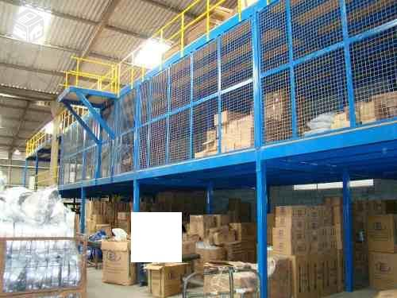

**Almoxarifado**

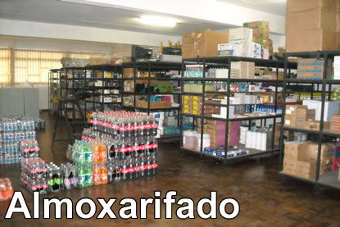

**Depósitos**

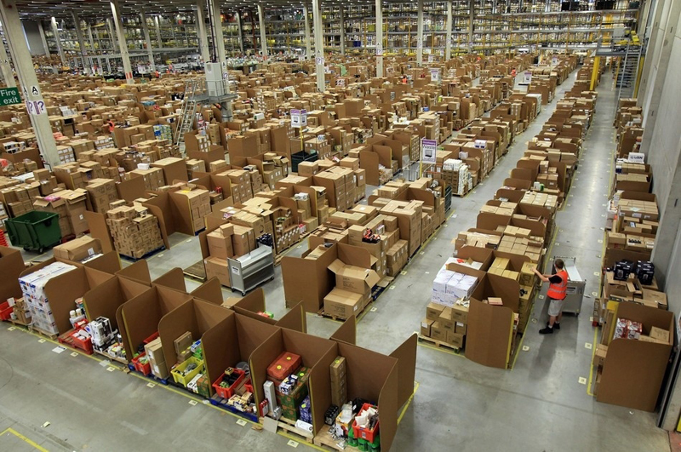

**Centro de Distribuição-CD**

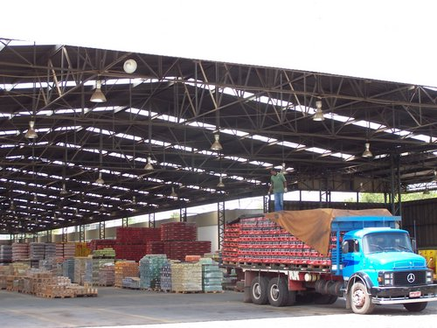

A armazenagem de produtos acabados é comum aos **depósitos e CDs**.

O que os **difere** é que os **depósitos não consolidam cargas de diversas unidades fabris,** resume-se à estocagem de **apenas uma única unidade**. Já os **CDs recebem produtos de diversos fornecedores.**

1. **Importância do layout**

Dias (1996) define o arranjo físico, layout, como sendo a **disposição de homens, máquinas e materiais** que permite **integrar o fluxo de materiais e a operação dos equipamentos de movimentação para que a armazenagem se processe dentro do padrão máximo de economia e rendimento**. Neste contexto, o objetivo primordial do armazenamento é utilizar o espaço nas três dimensões, da maneira mais eficiente possível. As instalações do local de armazenagem devem proporcionar a **movimentação rápida** e **fácil** de suprimentos **desde o recebimento** até a **expedição** (Viana, 2000).

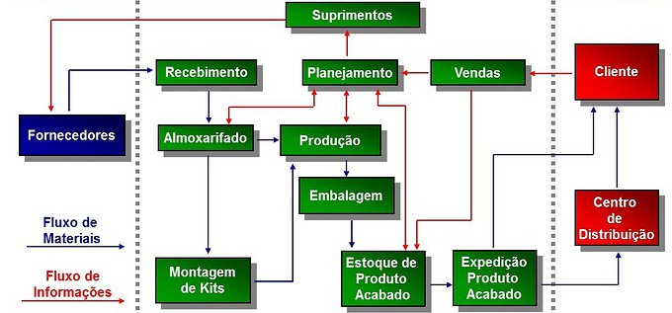

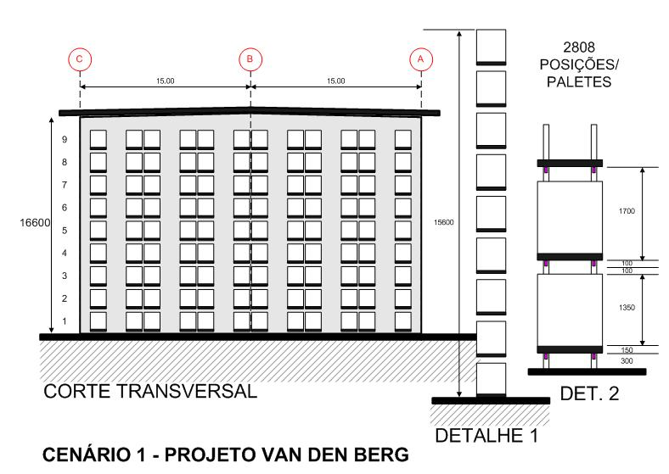

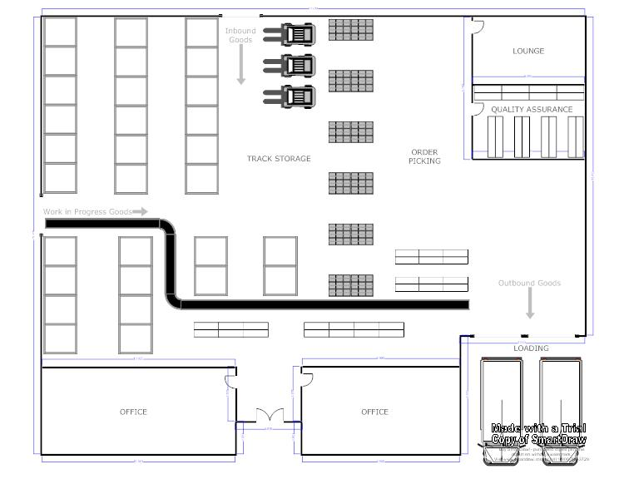

1. **Movimentação de materiais**

O manuseio ou movimentação interna de produtos e materiais significa **transportar pequenas quantidades de bens por distâncias relativamente pequenas**, quando comparadas com as distâncias na movimentação de longo curso executadas pelas companhias transportadoras.

Esta atividade é executada em depósitos, fábricas e lojas, assim como no transbordo entre modais de transporte.

Como a atividade de manuseio pode ser repetida inúmeras vezes, **pequenas ineficiências** em algumas das viagens podem significar **grandes perdas** quando **aplicadas sistematicamente a muitos produtos por um longo período** (Ballou, 1993).

A utilização de métodos e equipamentos eficientes tem-se mostrado importantes aliados na busca de **reduções de custo** no manuseio de materiais, assim como na **melhoria operacional**. Existe grande variedade de equipamentos para manuseio de materiais, que são classificados em Bowersox & Closs (2001) como:

* mecanizados,
* semi-automáticos,
* automáticos e
* baseados em informação.
* Os **sistemas mecanizados** empregam grande variedade de equipamento de manuseio (Bowersox & Closs, 2001). Os mais comuns são: as paleteiras, as empilhadeiras (Moura, 1997); os tratores, as esteiras, os guinchos (Ballou, 1993); os veículos de reboque (Bowersox & Closs, 2001); e os elevadores (Ballou, 2001).

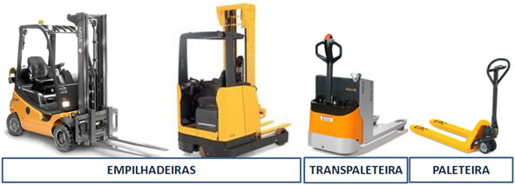

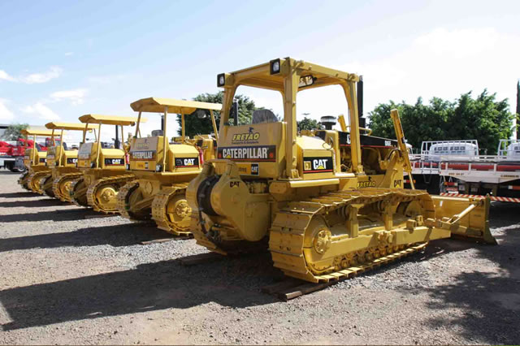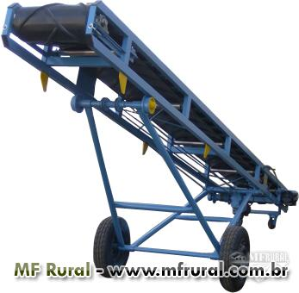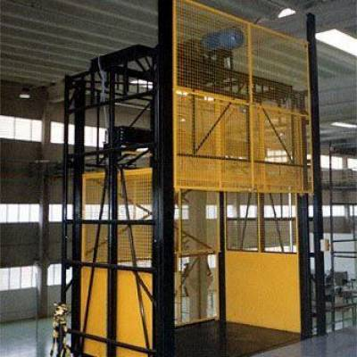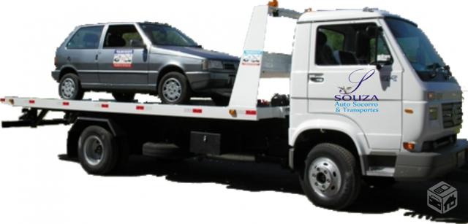

Os **sistemas semi-automatizados** complementam os sistemas mecanizados, automatizando atividades específicas de manuseio. Os sistemas mais comuns são:

os veículos guiados por automação, a separação computadorizada de pedidos, a robótica e os vários tipos de estantes inclinadas.

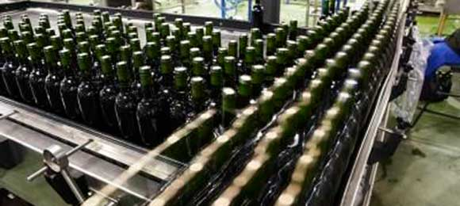

Os **sistemas de manuseio automatizados** são aqueles em que não **existe a presença humana**. Os primeiros sistemas deste tipo foram os de separação de pedidos de produtos embalados em caixas.

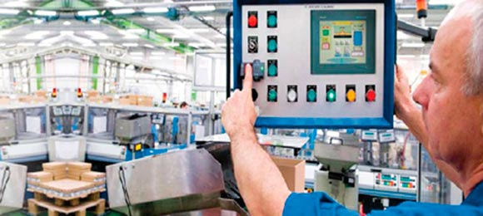

Mais recentemente vieram os **sistemas automatizados de armazenagem e recuperação** (ASRS – Automated Storage and Retrieval System) para uso em instalações de depósitos verticais.

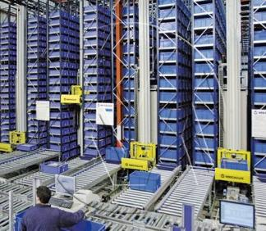

O **sistema baseado em informação** usa equipamentos de manuseio mecanizado (o mais comum é a **empilhadeira a garfo**). A diferença é que este equipamento passa a ser integralmente dirigido, controlado, monitorado e comandado por um microprocessador. Toda a movimentação necessária ao

manuseio é informada ao computador, que analisa e determina qual o equipamento que deverá ser utilizado (Bowersox & Closs, 2001).

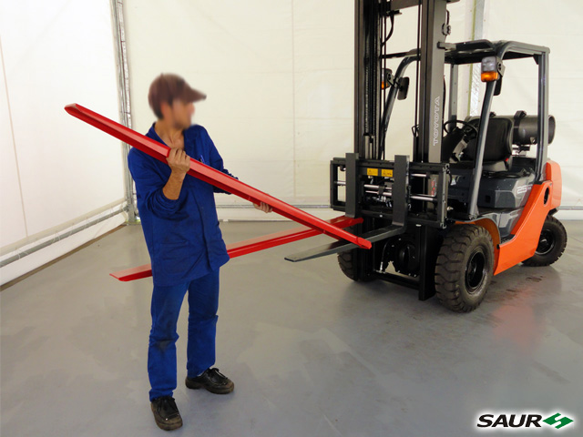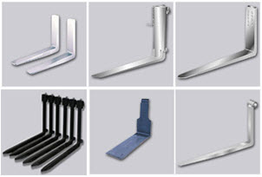

Ballou (2001) acrescenta ainda à lista de Bowersox & Closs (2001) os **equipamentos manuais** como **carrinhos de mão de duas rodas e carrinhos plataforma de quatro rodas.**

Tais equipamentos possuem boa flexibilidade, não precisam de treinamento específico para serem operados, além de apresentarem **custo menor** que o dos **equipamentos mecanizados**. É ideal quando o volume de um armazém não é elevado e o investimento em equipamento mais mecanizado não é desejável. Em contrapartida seu uso está associado à **capacidade física do operador.**